绝密★启用前
2020—2021学年度上期高中调研考试二年级
文科数学
试卷分值：150分 考试时间：120分钟
本试题卷分为第Ⅰ卷（选择题）和第Ⅱ卷（非选择题）两部分。考生作答时，将答案答在答题卡上，在本试题卷上答题无效。
注意事项：
1.答题前，考生务必将自己的姓名、准考证号填写(涂)在答题卡上。考生要认真核对答题卡上粘贴的条形码的“准考证号、姓名”与考生本人准考证号、姓名是否一致。
2.第Ⅰ卷每小题选出答案后，用2B铅笔把答题卡上对应题目的答案标号涂黑，如需改动，用橡皮擦干净后，再选涂其他答案标号。第Ⅱ卷用黑色墨水签字笔在答题卡上书写作答，在试题上作答，答案无效。
3.考试结束，监考教师将答题卡收回。
一、选择题（本题共12小题，每小题5分，共60分。在每小题给出的四个选项中，只有一项是符合题目要求的）
1.函数$6$在区间$(4+2\sqrt{3},4+4\sqrt{3}]$上的平均变化率是（ ）
A.$∵f'(x)=\text{cos}x−\text{sin}x,由f'(x)=0\text{得：}x=\frac{π}{4},$ B.$x∈\left(0,\frac{π}{4}\right)$ C.$f'(x)>0$ D.$x∈\left(\frac{π}{4},\frac{π}{2}\right)$
2.已知命题$f'(x)<0$，则是（ ）
A. B.$x∈\left(0,\frac{π}{2}\right)$
C.$f(x)$ D.$\left(0,\frac{π}{4}\right)$
3.设$\left(\frac{π}{4},\frac{π}{2}\right)$是递增等差数列，前三项的和为15，前三项的积为80，则数列的首
项是（ ）
A.-5 B.-2 C.2 D.5
4.函数$f'(0)=\text{cos}0−\text{sin}0=1,∴k=1$在$\left(0,2\right)$处的切线方程是（ ）
A. B. C.$f\left(x\right)$ D.$2=\text{sin}0+\text{cos}0+a=1+a,∴a=1$
5.下列说法正确的是（ ）
A.$a$
B.一个命题的逆命题为假，则它的逆否命题一定为真
C.$1$
D.一个命题的否命题为真，则它的逆命题一定为真
6.在下列各函数中，最小值等于2的函数是（ ）
A. B.
C.$n=1$ D.$a_{1}=2a_{1}−1,∴a_{1}=1$
7.已知直线$n≥2$与抛物线$S_{n−1}=2a_{n−1}−1$交于两点，则线段$∴a_{n}=S_{n}−S_{n−1}=2a_{n}−2a_{n−1},∴a_{n}=2a_{n−1},$的长是（ ）
A.2 B.4 C.8 D.16
8.设数列满足，记数列$∴$的前项之积为$\left\{a_{n}\right\}$，则
$a_{1}=1$的值是（ ）
A.4 B.3 C.2 D.1
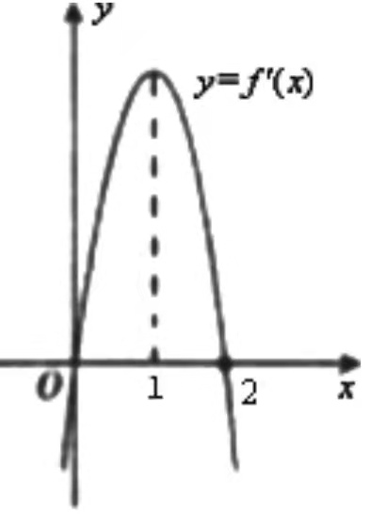
- 已知$q=2$是函数$∴a_{n}=a_{1}q^{n−1}=2^{n−1};$的导函数，
且的图像如图所示，
则函数的图像可能是（ ）

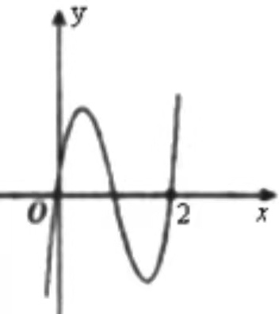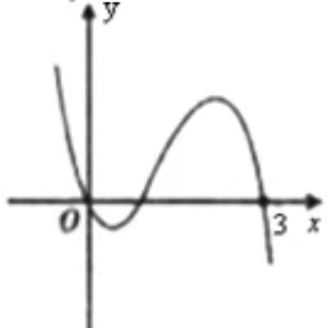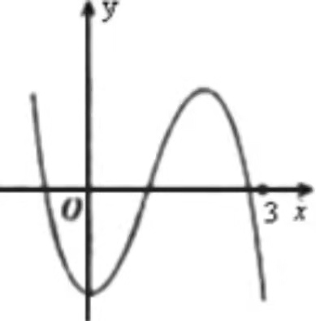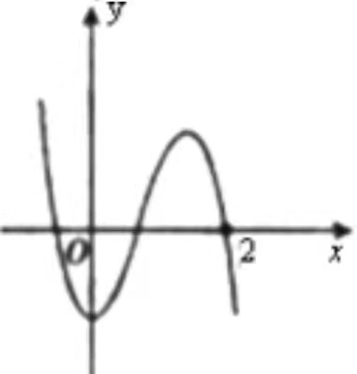
- B. C. D.
10.设$b_{n}=\frac{n}{2^{n}}$的内角$T_{n}=b_{1}+b_{2}+b_{3}+⋅+b_{n−1}+b_{n}=\frac{1}{2}+\frac{2}{2^{2}}+\frac{3}{2^{3}}+⋅+\frac{n}{2^{n}}$的对边分别为$∴\frac{1}{2}T_{n}=\frac{1}{2^{2}}+\frac{2}{2^{3}}+\frac{3}{2^{4}}+⋅+\frac{n−1}{2^{n}}+\frac{n}{2^{n+1}}$，若且，则$\frac{1}{2}T_{n}=\frac{1}{2}+\frac{1}{2^{2}}+\frac{1}{2^{3}}+\frac{1}{2^{4}}+⋅+\frac{1}{2^{n}}−\frac{n}{2^{n+1}}=\frac{\frac{1}{2}\left[1−{\left(\frac{1}{2}\right)}^{n}\right]}{1−\frac{1}{2}}−\frac{n}{2^{n+1}}$的形状一定是（ ）
A.锐角三角形 B.直角三角形 C.钝角三角形 D.等腰三角形
11.设$T_{n}=2−\frac{n+4}{2^{n+1}}$分别是椭圆的左，右焦点，点在椭圆上，若$A\left(x_{1},y_{1}\right),B\left(x_{2},y_{2}\right)$是面积为$l:x=k(y−1)$的正三角形，设椭圆$\left(0,1\right)$的离心率为$k≠0$，则$y=x^{2}$的值是（ ）
A.$l$ B.${\text{kx}}^{2}−x−k=0$ C.$∴\left|x_{1}−x_{2}\right|=\frac{\sqrt{1+4k^{2}}}{\left|k\right|},$ D.
12.已知函数$∴Δ\text{OAB}$的图像与直线$\sqrt{2}=\frac{1}{2}×1×\left|x_{1}−x_{2}\right|=\frac{1}{2}×\frac{\sqrt{1+4k^{2}}}{\left|k\right|}$有三个不同的交点，则实数的取值范围是（ ）
A.$k=±\frac{1}{2}$ B. C. D.$k_{\text{OA}}=\frac{y_{1}}{x_{1}},k_{\text{OB}}=\frac{y_{2}}{x_{2}}$
- 填空题（本大题共4小题，每小题5分，共20分．将答案填写在题中的横
线上）
13.设$x_{1}x_{2}=\frac{−k}{k}=−1$，且.则的最大值与最小值之
和是： .
14.设$∴k_{\text{OA}}⋅k_{\text{OB}}=\frac{y_{1}y_{2}}{x_{1}x_{2}}=\frac{x_{1}^{2}x_{2}^{2}}{x_{1}x_{2}}=x_{1}x_{2}=−1$，则是的 条件.
(从“充分不必要”“必要不充分”“充要”“既不充分又不必要”中选填)
- 已知定点$\text{OA}⊥\text{OB}$，且$∴$，动点$\text{AB}$满足，则的最小值
是： .
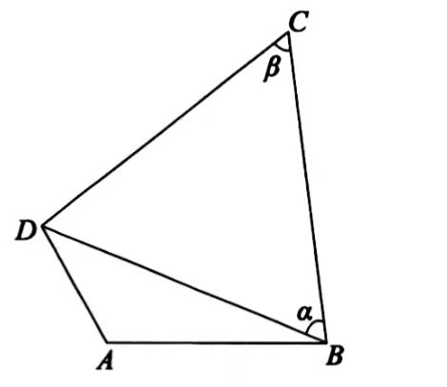
- 如图，在圆内接四边形$Δ\text{ABD}$中，若$\sqrt{2}=\frac{1}{2}×2×\sqrt{3}×\text{sin}∠\text{ABD}$
且$∴\text{sin}∠\text{ABD}=\frac{\sqrt{6}}{3}$，则四边形$\text{AB}⊥\text{BC}$
周长的取值范围是： .

- 解答题（本大题共6小题，共70分．解答应写出文字说明、证明过程
或演算步骤）
17.（本题满分10分）导数（易）
已知函数$∠\text{ABD}$.
(Ⅰ)当$∴\text{cos}∠\text{ABD}=\frac{\sqrt{3}}{3}$时，求其单调区间；
(Ⅱ)若在$Δ\text{ABD}$处的切线方程为${\text{AD}}^{2}={\text{AB}}^{2}+{\text{BD}}^{2}−2\text{AB}×\text{BD}×\text{cos}∠\text{ABD}$，则求实数$∴{\text{AD}}^{2}=2^{2}+{\left(\sqrt{3}\right)}^{2}−2×2×\sqrt{3}×\frac{\sqrt{3}}{3}=3$的值.

18.（本题满分12分）
已知数列$∴\text{AD}=\sqrt{3}$的前n项和为且 .
(Ⅰ)求数列$Δ\text{BCD}$的通项公式；
(Ⅱ)若数列$π$满足 ，则求数列的前项和$Δ\text{BCD}$.

19.（本题满分12分）
已知直线$\frac{\text{BD}}{\text{sin}2∠\text{CBD}}=\frac{\text{CD}}{\text{sin}∠\text{CBD}},∴\frac{\sqrt{3}}{2\text{cos}∠\text{CBD}}=\text{CD}$与抛物线$\text{CD}=\text{BC}=\frac{\sqrt{3}}{2\text{sin}∠\text{ABD}}=\frac{3\sqrt{2}}{4}$交于$∴Δ\text{BCD}$两点，$S=\frac{1}{2}×\text{CD}×\text{BC}×\text{sin}2∠\text{ABD}$为坐标原点.
(Ⅰ)若的面积为，求$F_{2}(1,0),c=1,a^{2}=b^{2}+1$的值；
(Ⅱ)求证：以弦$A(x_{1},y_{1}),B(x_{2},y_{2})$为直径的圆必过原点.

20.（本题满分12分）
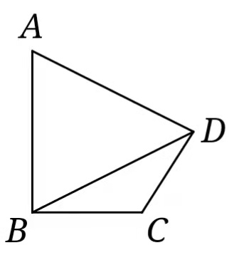
如图，在平面四边形$x_{1}+x_{2}=\frac{4}{3}$中，,
$\begin{aligned}\left\{\frac{x^{2}}{a^{2}}+\frac{y^{2}}{b^{2}}=1 | \right.\end{aligned}$的面积为$(a^{2}+b^{2})x^{2}−2a^{2}x+a^{2}−1=0$.
(Ⅰ)求$∴x_{1}+x_{2}=\frac{4}{3}=\frac{2a^{2}}{a^{2}+b^{2}}$得长；
(Ⅱ)求$a^{2}=2,b^{2}=1$的面积.

21.（本题满分12分）
设椭圆$E$的左，右焦点分别是$\frac{x^{2}}{2}+y^{2}=1$，直线经过椭圆的其中一个焦点且与椭圆$l:y=k\left(x−1\right)+1$交于$\frac{x^{2}}{2}+y^{2}=1$两点，$(1+2k^{2})x^{2}−4k\left(k−1\right)x+2k\left(k−2\right)=0$中点的横坐标为$P\left(x_{3},y_{3}\right),Q\left(x_{4},y_{4}\right),x_{3}x_{4}≠0$.
(Ⅰ)求椭圆$x_{3}+x_{4}=\frac{4k\left(k−1\right)}{1+2k^{2}},x_{3}x_{4}=\frac{2k\left(k−2\right)}{1+2k^{2}}$的方程；
(Ⅱ)设点为，若直线$∴$经过点$\text{AP}$，且与椭圆$\text{AQ}$交于不同的两点$K_{\text{AP}}+K_{\text{AQ}}=\frac{y_{1}+1}{x_{1}}+\frac{y_{2}+1}{x_{2}}=\frac{{\text{kx}}_{1}−k+2}{x_{1}}+\frac{{\text{kx}}_{2}−k+2}{x_{2}}=2k+(2−k)\frac{x_{1}+x_{2}}{x_{1}x_{2}}$（均异于点$=2k+(2−k)\frac{4k\left(k−1\right)}{2k\left(k−2\right)}=2k−2(k−1)=2$），试求直线$\text{AP}$与$\text{AQ}$的斜率之和.

22.（本题满分12分）
已知.
(Ⅰ)求的最值；
(Ⅱ)若$\left(0,+∞\right)$在$f'\left(x\right)=2x−1−\frac{1}{x}=\frac{2x^{2}−x−1}{x}=\frac{\left(2x+1\right)\left(x−1\right)}{x}$时恒成立，求实数$∴x∈\left(0,1\right)\text{时：}f'\left(x\right)<0,x∈\left(1,+∞\right)\text{时：}f'\left(x\right)>0$的取值范围.
2020—2021学年度上期高中调研考试二年级
文科数学参考答案
一、选择题
1—5：ACCBD，6—10：CCDCD，11—12：BC
- 填空题
13.15 14.$6$ 15.必要不充分 16.$(4+2\sqrt{3},4+4\sqrt{3}]$
三、解答题
17．解：
(Ⅰ)$∵f'(x)=\text{cos}x−\text{sin}x,由f'(x)=0\text{得：}x=\frac{π}{4},$
当$x∈\left(0,\frac{π}{4}\right)$时：$f'(x)>0$， 当$x∈\left(\frac{π}{4},\frac{π}{2}\right)$时：$f'(x)<0$， 3分
故$x∈\left(0,\frac{π}{2}\right)$时，$f(x)$单调区间增区间是$\left(0,\frac{π}{4}\right)$，减区间是$\left(\frac{π}{4},\frac{π}{2}\right)$；5分
(Ⅱ)由以上知$f'(0)=\text{cos}0−\text{sin}0=1,∴k=1$，切点为$\left(0,2\right)$， 8分
把切点代入$f\left(x\right)$得：$2=\text{sin}0+\text{cos}0+a=1+a,∴a=1$，
故所求$a$的值为：$1$. 10分
- 解：
(Ⅰ)当$n=1$时： $a_{1}=2a_{1}−1,∴a_{1}=1$，
当$n≥2$时：$S_{n−1}=2a_{n−1}−1$，
$∴a_{n}=S_{n}−S_{n−1}=2a_{n}−2a_{n−1},∴a_{n}=2a_{n−1},$ 3分
$∴$数列$\left\{a_{n}\right\}$是以首项$a_{1}=1$，公比$q=2$的等比数列，
$∴a_{n}=a_{1}q^{n−1}=2^{n−1};$ 5分
(Ⅱ)由(Ⅰ)知：$b_{n}=\frac{n}{2^{n}}$，则：$T_{n}=b_{1}+b_{2}+b_{3}+⋅+b_{n−1}+b_{n}=\frac{1}{2}+\frac{2}{2^{2}}+\frac{3}{2^{3}}+⋅+\frac{n}{2^{n}}$，
$∴\frac{1}{2}T_{n}=\frac{1}{2^{2}}+\frac{2}{2^{3}}+\frac{3}{2^{4}}+⋅+\frac{n−1}{2^{n}}+\frac{n}{2^{n+1}}$， 8分
两式相减得：$\frac{1}{2}T_{n}=\frac{1}{2}+\frac{1}{2^{2}}+\frac{1}{2^{3}}+\frac{1}{2^{4}}+⋅+\frac{1}{2^{n}}−\frac{n}{2^{n+1}}=\frac{\frac{1}{2}\left[1−{\left(\frac{1}{2}\right)}^{n}\right]}{1−\frac{1}{2}}−\frac{n}{2^{n+1}}$,
解得所求：$T_{n}=2−\frac{n+4}{2^{n+1}}$. 12分
- 解：
(Ⅰ)设$A\left(x_{1},y_{1}\right),B\left(x_{2},y_{2}\right)$，易知$l:x=k(y−1)$恒过定点$\left(0,1\right)$且$k≠0$，
把$y=x^{2}$代入$l$方程化简得：${\text{kx}}^{2}−x−k=0$，$∴\left|x_{1}−x_{2}\right|=\frac{\sqrt{1+4k^{2}}}{\left|k\right|},$ 3分
$∴Δ\text{OAB}$的面积：$\sqrt{2}=\frac{1}{2}×1×\left|x_{1}−x_{2}\right|=\frac{1}{2}×\frac{\sqrt{1+4k^{2}}}{\left|k\right|}$
解得：$k=±\frac{1}{2}$； 5分
(Ⅱ)由以上知：$k_{\text{OA}}=\frac{y_{1}}{x_{1}},k_{\text{OB}}=\frac{y_{2}}{x_{2}}$，$x_{1}x_{2}=\frac{−k}{k}=−1$， 8分
$∴k_{\text{OA}}⋅k_{\text{OB}}=\frac{y_{1}y_{2}}{x_{1}x_{2}}=\frac{x_{1}^{2}x_{2}^{2}}{x_{1}x_{2}}=x_{1}x_{2}=−1$， 10分
即$\text{OA}⊥\text{OB}$，
$∴$以弦$\text{AB}$为直径的圆必过原点． 12分

- 解：
(Ⅰ)在$Δ\text{ABD}$中由面积公式得：$\sqrt{2}=\frac{1}{2}×2×\sqrt{3}×\text{sin}∠\text{ABD}$，
$∴\text{sin}∠\text{ABD}=\frac{\sqrt{6}}{3}$，由$\text{AB}⊥\text{BC}$知$∠\text{ABD}$是锐角，$∴\text{cos}∠\text{ABD}=\frac{\sqrt{3}}{3}$, 2分
在$Δ\text{ABD}$中由余弦定理得：${\text{AD}}^{2}={\text{AB}}^{2}+{\text{BD}}^{2}−2\text{AB}×\text{BD}×\text{cos}∠\text{ABD}$,
$∴{\text{AD}}^{2}=2^{2}+{\left(\sqrt{3}\right)}^{2}−2×2×\sqrt{3}×\frac{\sqrt{3}}{3}=3$，
故所求$∴\text{AD}=\sqrt{3}$； 5分

(Ⅱ)在$Δ\text{BCD}$中，由内角和为$π$得：
$b_{n}=\frac{n}{a_{n+1}}$; 7分
$Δ\text{BCD}$是等腰三角形，由正弦定理得：
$\frac{\text{BD}}{\text{sin}2∠\text{CBD}}=\frac{\text{CD}}{\text{sin}∠\text{CBD}},∴\frac{\sqrt{3}}{2\text{cos}∠\text{CBD}}=\text{CD}$，即$\text{CD}=\text{BC}=\frac{\sqrt{3}}{2\text{sin}∠\text{ABD}}=\frac{3\sqrt{2}}{4}$,
$∴Δ\text{BCD}$的面积$S=\frac{1}{2}×\text{CD}×\text{BC}×\text{sin}2∠\text{ABD}$
. 12分
- 解：
(Ⅰ)易知$F_{2}(1,0),c=1,a^{2}=b^{2}+1$，设$A(x_{1},y_{1}),B(x_{2},y_{2})$，则$x_{1}+x_{2}=\frac{4}{3}$，2分
由$\begin{aligned}\left\{\frac{x^{2}}{a^{2}}+\frac{y^{2}}{b^{2}}=1 | \right.\end{aligned}$化简得：$(a^{2}+b^{2})x^{2}−2a^{2}x+a^{2}−1=0$，
$∴x_{1}+x_{2}=\frac{4}{3}=\frac{2a^{2}}{a^{2}+b^{2}}$，解得：$a^{2}=2,b^{2}=1$，
所求椭圆$E$的方程为：$\frac{x^{2}}{2}+y^{2}=1$; 5分(Ⅱ)由题意设$l:y=k\left(x−1\right)+1$，代入$\frac{x^{2}}{2}+y^{2}=1$，
化简得：$(1+2k^{2})x^{2}−4k\left(k−1\right)x+2k\left(k−2\right)=0$，
设$P\left(x_{3},y_{3}\right),Q\left(x_{4},y_{4}\right),x_{3}x_{4}≠0$，
则$x_{3}+x_{4}=\frac{4k\left(k−1\right)}{1+2k^{2}},x_{3}x_{4}=\frac{2k\left(k−2\right)}{1+2k^{2}}$， 9分
$∴$直线$\text{AP}$与$\text{AQ}$的斜率之和为：
$$K_{\text{AP}}+K_{\text{AQ}}=\frac{y_{1}+1}{x_{1}}+\frac{y_{2}+1}{x_{2}}=\frac{{\text{kx}}_{1}−k+2}{x_{1}}+\frac{{\text{kx}}_{2}−k+2}{x_{2}}=2k+(2−k)\frac{x_{1}+x_{2}}{x_{1}x_{2}}$$
$=2k+(2−k)\frac{4k\left(k−1\right)}{2k\left(k−2\right)}=2k−2(k−1)=2$
故直线$\text{AP}$与$\text{AQ}$的斜率之和为：2. 12分

- 解：
(Ⅰ)易知定义域为：$\left(0,+∞\right)$，且$f'\left(x\right)=2x−1−\frac{1}{x}=\frac{2x^{2}−x−1}{x}=\frac{\left(2x+1\right)\left(x−1\right)}{x}$
$∴x∈\left(0,1\right)\text{时：}f'\left(x\right)<0,x∈\left(1,+∞\right)\text{时：}f'\left(x\right)>0$， 3分$∴f\left(x\right)在x=1\text{处取得最小值}f\left(1\right)=0\text{，无最大值}$； 5分
(Ⅱ)易知：$x+\frac{1}{x^{3}}−\frac{\text{ln}x}{x}−1≥t$在$x∈(0,1]$上恒成立， 6分

考查$h\left(x\right)=x+\frac{1}{x^{3}}−\frac{\text{ln}x}{x}−1,x∈(0,1]$的最小值，
$∵h'\left(x\right)=\frac{x^{4}−x^{2}+x^{2}\text{ln}x−3}{x^{4}}$，
$x∈(0,1]∴$时：$x^{4}>0,x^{4}−x^{2}<0,x^{2}>0\text{,ln}x<0$， 9分
此时$h'\left(x\right)<0$，$h\left(x\right)$在$x∈(0,1]$上单调递减，$h\left(x\right)$的最小值：$h\left(1\right)=1$，
故所求$t$的取值范围是：$(−∞,1]\text{.}$ 12分

